WIELKANOC

WTOREK - 30.03.2021r.

I. 1. Słuchanie opowiadania „Święta Wielkanocne”

Marek i Marta nie lubili wstawać rano. Tym razem rodzice obudzili ich bardzo wcześnie. Mimo że nie było to przyjemne, dzieci nie protestowały. Doskonale wiedziały, że muszą rano wstać, bo wszyscy wybierają się w podróż do babci i dziadka. Droga daleka, a obiecali, że przyjadą na śniadanie. To nie będzie takie zwykłe śniadanie. Właśnie są Święta Wielkanocne, które tradycyjnie rozpoczynają się uroczystym śniadaniem. Marek i Marta cieszą się na ten wyjazd, ponieważ babcia zawsze przygotowuje pyszne jedzenie, a dziadek robi różne psikusy. Z zaspanymi oczami dzieci wsiadły do samochodu. Rodzice zapakowali torby i wyruszyli. Dzieci na początku trochę dyskutowały, próbowały zgadnąć, jakie potrawy przygotuje tego roku babcia i jakie niespodzianki wymyśli dziadek. Jazda samochodem szybko ukołysała rodzeństwo. Nie trzeba było długo czekać, by dzieci zasnęły błogim snem. Wykorzystując ten fakt rodzice zaczęli wspominać święta z okresu swojego dzieciństwa. Mama opowiedziała, jak w świąteczny poranek zobaczyła prawdziwego zająca na łące i zaczęła go gonić. Wyczyn ten się jednak nie udał, zajączek uciekł, ale niespodzianka była. Okazało się bowiem, że goniąc za zającem dobiegła do skraju lasu, gdzie znalazła małego, zbłąkanego pieska. Był tak mały i tak słaby, że nie mógł nawet uciekać. W taki sposób piesek pozostał już u mamy. Tato zrewanżował się opowiadaniem o swojej świątecznej przygodzie: „Ja też w Święta Wielkanocne goniłem zająca. Tylko, że to był mój brat. Ganialiśmy się po domu, wokół świątecznego stołu. Babcia właśnie niosła całą miskę sałatki. Goniąc brata wytrąciłem miskę i cała zawartość znalazła się na dywanie. Tego roku sałatki świątecznej nie było, szkoda, bo babcia zawsze robiła przepyszną sałatkę”. W tym momencie rodzice usłyszeli cichy śmiech dzieci. Okazało się, że wcale nie spały i z dużym zaciekawieniem słuchały opowieści rodziców. Ulegając namowom dzieci, kontynuowali opowiadania o świątecznych przygodach. Ale trzeba było kończyć, bo podróż także dobiegała końca. – Ciekaw jestem, czy w tym roku również przydarzą się jakieś świąteczne przygody? – zaczął się głośno zastanawiać tata. – Właśnie jedną już widzę – odparła mama, wskazując przez okno na wielkiego zająca z koszykiem, który właśnie zbliżał się do ich samochodu. Dzieci wiedziały, co się święci. Pędem wybiegły z samochodu w kierunku zająca. Szybko też rozpoznały, że nie był to prawdziwy zając, tylko przebrany dziadek. Dziadek jednak zapewniał, że koszyk, który trzymał, był jak najprawdziwszy i że dostał go od prawdziwego wielkanocnego zająca. A że Marek i Marta trochę się spóźniali, zając nie mógł dłużej na nich czekać. Miał bowiem tego ranka jeszcze wiele do zrobienia. Przekazał koszyk dziadkowi, by ten pełnił jego obowiązki. Dzieci zatem z przejęciem zaczęły przeglądać zawartość kosza, który był całkiem pokaźnych rozmiarów. Gdy już wyjęły wszystkie prezenty, Marta ze zdziwieniem zapytała – A gdzie są wielkanocne jajka? Zajączek nie przyniósł dla nas jaj? – Rzeczywiście – skomentował dziadek. – Nie ma ani jednego jaja, ale za to zostawił list. Marek, który był starszy, wziął list i zaczął czytać. Oto co było w nim napisane: „Instrukcja poszukiwaczy jaj. Jajo numer 1 – szukajcie go w ogrodzie za najwyższym drzewem. Jajo numer 2 – szukajcie go w stodole pod odwróconym wiadrem. Jajo numer 3 – szukajcie go w oborze w żłobie przykryte sianem. Jajo numer 4 – szukajcie go w altanie, niech będzie ostrożny, kto w środku niej stanie. Jajo numer 5 – szukajcie go pod schodami między drewnami. Jajo numer 6 – szukajcie go w domu na środku… – sami domyślcie się, gdzie.” Na tym instrukcja się kończyła. Dzieci wzięły koszyk i razem z rodzicami oraz dziadkiem zaczęły poszukiwania. Dzięki dokładnej instrukcji, szybko udało im się odnaleźć pięć jaj. Przyszedł więc czas, by odnaleźć szóste jajo. Dzieci wbiegły ochoczo do domu, rozglądając się już od progu. W domu przywitała ich babcia. Wnuki chciały zaangażować do poszukiwań również ją. Babcia jednak nie bardzo była skora do zabawy, tylko z uporem zapraszała wszystkich do stołu, na wielkanocne śniadanie. Niezbyt zadowolone dzieci usiadały do stołu. Bacznie rozglądały się jednak na boki i zastanawiały się, gdzież też może być ukryte szóste jajo! Gdy wszyscy byli już przy stole, dziadek sięgnął po talerzyk, który stał na środku stołu. I w tej właśnie chwili dał się słyszeć wesoły okrzyk: „Jest! Jest! Jest szóste jajo!”. Rzeczywiście, jajo numer 6 leżało na talerzyku na samym środku stołu. To było wielkanocne jajo, którym wszyscy się podzielili, składając sobie życzenia. Mimo iż nie było ono z czekolady, tak jak pięć poprzednich, dzieciom bardzo smakowało i stwierdzili, że za rok również takie chcą dostać od wielkanocnego zająca.

2. Oglądanie obrazków związanych ze Świętami Wielkanocnymi
Dzieci nazywają przedstawione na nich elementy.

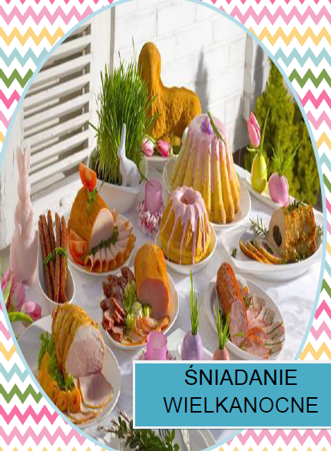






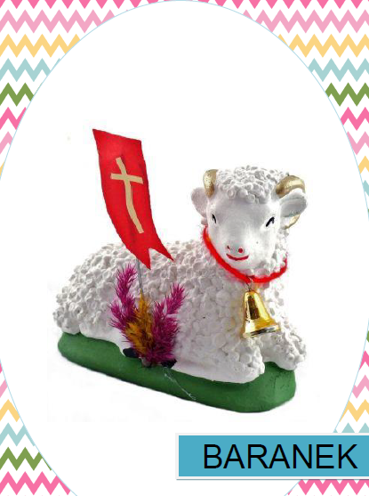

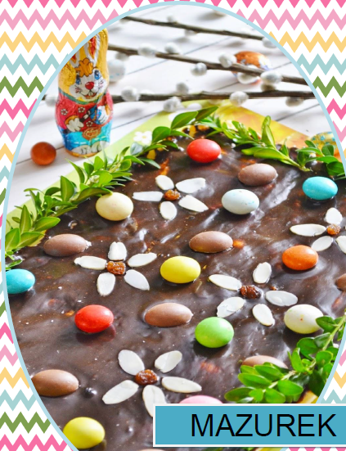

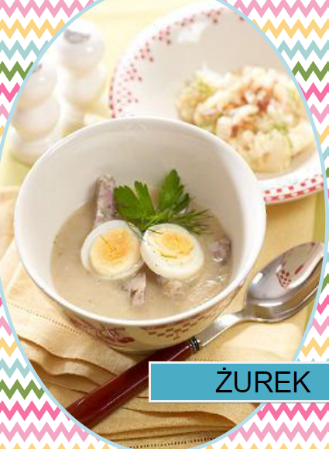

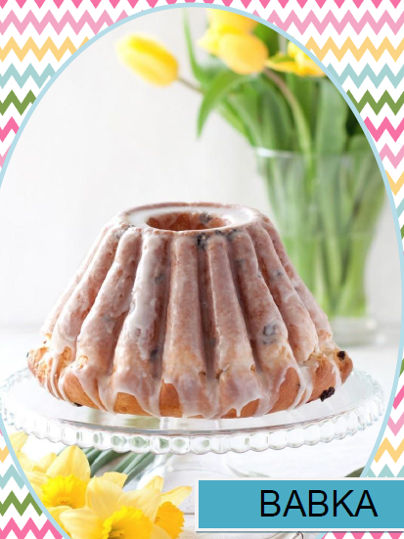

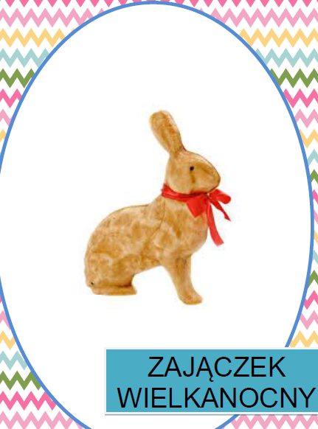

3. Zabawa orientacyjno-porządkowa „Kury szukają ziarenek”
Dzieci udające kury spacerują małymi kroczkami po pokoju, w rytmie wystukiwanym przez rodzica. Kołyszą się na boki i rozglądają, ręce mają splecione na pośladkach – to są
ich ogonki. Podczas przerwy w grze przykucają i stukają ugiętymi palcami wskazującymi
o podłogę – kury jedzą znalezione ziarenka

II. Zajęcia główne
Temat: „Pisanki” – Zabawa matematyczna
Przygotowujemy po 4 sylwety pisanek w pięciu kolorach różnej wielkości. Prosimy dziecko o policzenie pisanek w określonych kolorach, mówiąc zagadkami:
- Policz pisanki w kolorze słońca
- Policz pisanki w kolorze trawy
- Policz pisanki w kolorze nieba
- Policz pianki w kolorze maków
- Policz pisanki w kolorze marchewki
Następnie prosimy aby dziecko ułożyło pisanki od największej do najmniejszej w każdym kolorze. Dzieci układają dowolne kompozycje z pisanek.

Zabawa ruchowo-naśladowcza „Kury i polecenia”
Dzieci jako kury poruszają się po pokoju w rytmie wystukiwanym przez rodziców. Podczas
przerwy w grze wykonują polecenia., np.: kury klaszczą, tupią, przewracają się na plecy i machają nóżkami

III. Dodatkowe propozycje
1. Film edukacyjny - Tradycje Wielkanocne
https://www.youtube.com/watch?v=giRwxyKTXcg

2. Opowieść ruchowa „Przygoda wielkanocna”
Rodzic opowiada i odpowiednimi ruchami ilustruje opowiadanie. Dzieci go naśladują.

Mały zajączek (dzieci przykucają, przykładają dłonie do głowy – robią uszy zajączka) skakał po łące i zastanawiał się, jaką świąteczną niespodziankę przygotować dla swoich przyjaciół (skaczą w przysiadzie, w różnych kierunkach). Postanowił zrobić dla nich pisanki (naśladują malowanie pisanek). Kiedy były już gotowe, delikatnie poukładał je w wózku (naśladują przenoszenie pisanek w obu dłoniach, z jednego miejsca na drugie). Powoli ciągnął wózek, aby rozwieźć pisanki do swoich kolegów (naśladują ciągnięcie ciężkiego wózka za sznurek). Wózek był ciężki. Zajączek co pewien czas zatrzymywał się, ocierał pot z czoła (naśladują ocieranie potu raz jedną ręką, raz drugą) oraz przeciągał się, aby rozprostować plecy i ręce (przeciągają się). Był już bardzo blisko domku kogucika, kiedy nagle potknął się i przewrócił (naśladują potknięcie się i przewrócenie).Wózek z pisankami przechylił się na bok, a pisanki poturlały się po trawie (turlają się po dywanie w różnych kierunkach). Skorupki pisanek zaczęły pękać. Wykluły się z nich kurczątka (naśladują wykluwanie się kurczątek z jajek). Zajączek przestraszył się i zaczął uciekać (skaczą w przysiadzie), a kurczątka, machając swymi malutkimi skrzydełkami, pobiegły za nim (biegną, machając ugiętymi w łokciach rękami). Kurczątka były jednak malutkie, dlatego szybko się zmęczyły. Przykucnęły więc na trawie (przykucają), aby odpocząć. Tymczasem zajączek opowiadał przyjaciołom o swojej przygodzie, a oni się z niego głośno śmiali (naśladują śmiech). Myślę, że o zajączku nie można powiedzieć, że był odważny – przecież przestraszył się małych kurczątek.

- Po zabawie dzieci mogą wymyślić zakończenie historii, podać swoje propozycje, co mogło
się stać z kurczątkami.

3. Narysuj po śladzie i pokoloruj obrazek

